Week 17英文科作業 2022年6月2日 (星期四)  □完成習作 p.22~23 (回學校再交回，沒有習作，返校再拿並補寫)  □複習英語Hooray本 U4 p.47~57  ＊U3單元考返校發回  ＊期末考通知單本週四公布各班快樂班網  ＊下週第二堂課考U4單元考  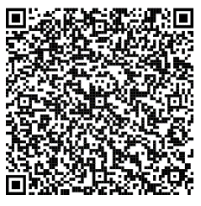  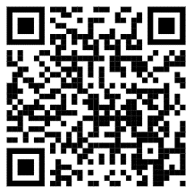  Wordwall 字母配對遊戲 Dragon Boat song | Week 17英文科作業 2022年6月2日 (星期四)  □完成習作 p.22~23 (回學校再交回，沒有習作，返校再拿並補寫)  □複習英語Hooray本 U4 p.47~57  ＊U3單元考返校發回  ＊期末考通知單本週四公布各班快樂班網  ＊下週第二堂課考U4單元考  Wordwall 字母配對遊戲 Dragon Boat song
Week 17英文科作業 2022年6月2日 (星期四)  □完成習作 p.22~23 (回學校再交回，沒有習作，返校再拿並補寫)  □複習英語Hooray本 U4 p.47~57  ＊U3單元考返校發回  ＊期末考通知單本週四公布各班快樂班網  ＊下週第二堂課考U4單元考  Wordwall 字母配對遊戲 Dragon Boat song | Week 17英文科作業 2022年6月2日 (星期四)  □完成習作 p.22~23 (回學校再交回，沒有習作，返校再拿並補寫)  □複習英語Hooray本 U4 p.47~57  ＊U3單元考返校發回  ＊期末考通知單本週四公布各班快樂班網  ＊下週第二堂課考U4單元考  Wordwall 字母配對遊戲 Dragon Boat song
Week 17英文科作業 2022年6月2日 (星期四)  □完成習作 p.22~23 (回學校再交回，沒有習作，返校再拿並補寫)  □複習英語Hooray本 U4 p.47~57  ＊U3單元考返校發回  ＊期末考通知單本週四公布各班快樂班網  ＊下週第二堂課考U4單元考  Wordwall 字母配對遊戲 Dragon Boat song | Week 17英文科作業 2022年6月2日 (星期四)  □完成習作 p.22~23 (回學校再交回，沒有習作，返校再拿並補寫)  □複習英語Hooray本 U4 p.47~57  ＊U3單元考返校發回  ＊期末考通知單本週四公布各班快樂班網  ＊下週第二堂課考U4單元考  Wordwall 字母配對遊戲 Dragon Boat song

